Presseinformation

Kupplungen und Patchkabel von Metz Connect für die flexible Datenverkabelung bei der Installation von Smart-Meter-Systemen

Plug-and-Play-Lösungen für die sichere und flexible Datenübertragung in modernen Zähleranlagen

Blumberg, 14. September 2026 – Metz Connect, ein Marktführer in der Verbindungstechnik und passiven Netzwerktechnik, bringt mit modernen Smart-Meter-Kupplungen und -Patchkabeln leistungsfähige Plug-and-Play-Netzwerksystemlösungen für Zählerschränke und -anlagen auf den Markt, die den hohen Anforderungen neuster Normen und Standards entsprechen, wie zum Beispiel der VDE-AR-N 4100:2026-04.

Neben den Anwendungen im Wohnungsbau sind die Komponenten besonders geeignet als Plug-and-Play Lösungen für Unternehmen zum Aufbau einer Verkabelung von Energiemanagementsystemen nach ISO 50001 oder Energieaudits nach DIN EN 16247.

Die RJ45- und RJ12-Kupplungen gemäß DIN VDE 0603-100 und IEC 60603-7-5 wurden speziell für den Datenaustausch von steuerbaren Erzeugern, Endgeräten und Kommunikationsgeräten in Smart-Meter-Systemen entwickelt. Die Patchkabel benötigen aufgrund ihrer geprüften 6kV-Stoßspannung keine zusätzliche Isolierung. Das bedeutet weniger Installationsaufwand und damit geringere Kosten.

Intelligente Stromzähler bald Pflicht in Deutschland

Bis zum Jahr 2032 sollen in Deutschland alle alten Stromzähler durch intelligente Stromzähler ersetzt werden. Grundlage ist das Messstellenbetriebsgesetz (MsbG), das den stufenweisen Einbau regelt. Schon heute sind Smart-Meter Pflicht für Verbraucher mit einem jährlichen Stromverbrauch über 6.000 kWh oder für Betreiber von Energieerzeugungsanlagen ab 7 kW. Weiterhin regelt das Energiewirtschaftsgesetz (EnWG), dass bestimmte Verbrauchseinrichtungen - etwa Wärmepumpen, Wallboxen oder Batteriespeicher - flexibel steuerbar sein müssen. Nur mit einem intelligenten Stromzähler kann diese Steuerung technisch umgesetzt werden.

Im Gegensatz zu konventionellen mechanischen Zählern, die den Gesamtverbrauch anzeigen, ermöglicht ein Smart-Meter eine zeitgenaue Erfassung, eine transparente Verbrauchsauswertung und eine präzisere Abrechnung. Er besteht aus zwei Komponenten: dem digitalen Zähler und einem Kommunikationsmodul (Gateway), das die Daten sicher überträgt. Für die Verbindung zu einem Router, der im Elektroverteiler eingebaut werden kann, müssen Zählerplätze mit RJ45-Anschlüssen und Datenleitungen ausgestattet werden, die mindestens der Kategorie 5 nach DIN EN 50173 entsprechen (100 Mbit/s).

Kupplungen und geprüfte Patchkabel für höchste Anforderungen

Die RJ45- und RJ12-Kupplungen von Metz Connect werden für Zählerräume (RfZ), dem Anschlusspunkt für Zähler (APZ) an den Zählerplätzen sowie im anlagenseitigen Anschlussraum (AAR) eingesetzt. Die Plug-and-Play-Lösung ermöglicht eine zuverlässige Datenübertragung und sie spart Zeit und Geld, da sie eine besonders flexible, schnelle und einfache Datenverkabelung unterstützt. Das glasfaserverstärkte Material (PA66) bietet einen sicheren Halt auf der Tragschiene. Schutzklappen an nicht belegten Anschlüssen verhindern das Eindringen von Staub (Schutzart IP20). Für mehr Transparenz und Klarheit sorgt eine Beschriftungsmöglichkeit auf der Oberseite der Kupplung.

Als Systemlieferant bietet Metz Connect auch die passenden Patchkabel mit RJ45-Steckverbinder gemäß IEC 60603-7-51 in unterschiedlichen Längen für WAN- und HAN-Anwendungen. Sie ermöglichen eine zukunftssichere Ausstattung dank Kategorie Cat. 6_{A}. Mit ihnen sind in zukünftigen Anwendungen Datenraten von bis zu 10 Gbit/s möglich, wodurch später eine aufwändige Neuverkabelung vermieden wird.

Datenleitungen, die durch stromführende Bereiche im Elektroverteiler geführt werden, müssen entweder in einem zusätzlichen Isolierschlauch verlegt werden oder einer Stoßspannung von 6 kV standhalten. Die Patchkabel von Metz Connect wurden gemäß dieser strengen Anforderung geprüft, somit ist keine zusätzliche Isolierung erforderlich. Nur wenige Patchkabel am Markt erfüllen diese Anforderung.

Weitere Informationen sind verfügbar unter https://www.metz-connect.com/home/unternehmen/news-events/news/smart-metering-kupplungen-von-metz-connect-einfach-sicher-flexibel.6a8.de.html

Bilder und Bildunterschriften
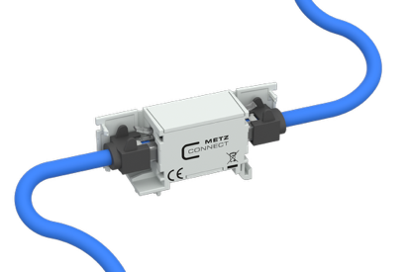
RJ45- und RJ12-Kupplungen von Metz Connect sind moderne Plug-and-Play-Lösungen für die sichere und flexible Datenübertragung in Zählerräumen (RfZ), Anschlusspunkten für Zähler (APZ) und anlagenseitigen Anschlussräumen (AAR)
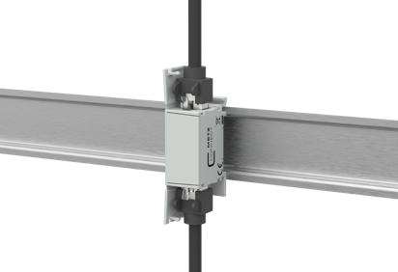
Montage auf der Tragschiene
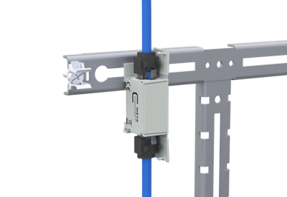
Montage am Zählerkreuz
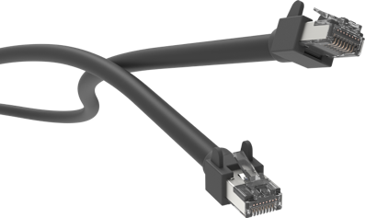
Als Systemlieferant bietet Metz Connect auch Patchkabel mit RJ45-Steckverbinder gemäß IEC 60603-7-51 in unterschiedlichen Längen für eine zukunftssichere Ausstattung dank Kategorie Cat. 6A

Über METZ CONNECT

Die Metz Connect GmbH in Blumberg ist ein international expandierendes Familienunternehmen mit knapp 1000 Mitarbeitern in weltweiten Produktions- und Vertriebsstandorten, unter anderem in Ungarn sowie in USA und China. Seit fünf Jahrzehnten steht das Familienunternehmen mit hoher Fertigungstiefe für Präzision, Zuverlässigkeit und Erfindergeist im Elektrotechnik- und Elektronikbereich. Das Sortiment umfasst Verkabelungslösungen für strukturierte Netzwerkverkabelung, Leiterplattenanschlusstechnik zur Anbindung von Geräten und Steuerungen sowie intelligente System- und Schaltschrankkomponenten. Weltweit garantieren Produkte von Metz Connect sichere und zuverlässige Verbindungen für einen reibungslosen Informationsfluss von der Leiterplatte bis zur infrastrukturellen Umgebung. Im Jahr 2017 hat das Unternehmen am Standort in Blumberg eine eigene Glasfaserkabel-Fertigung zur Ergänzung der langjährigen Kupferkabel-Kompetenz aufgebaut, um gestiegenen Marktanforderungen bei hochbitratigen Netzwerktechnologien gerecht zu werden. www.metz-connect.com

Redaktionskontakt:
METZ CONNECT GmbH
Tel. | Phone +49 7702 533-444
marketing@metz-connect.com

Agenturkontakt:
MEXPERTS AG
Matthias May
Wildmoos 7
D- 82266 Inning
Tel. +49 8143 59744-16
E-Mail: matthias.may@mexperts.de

